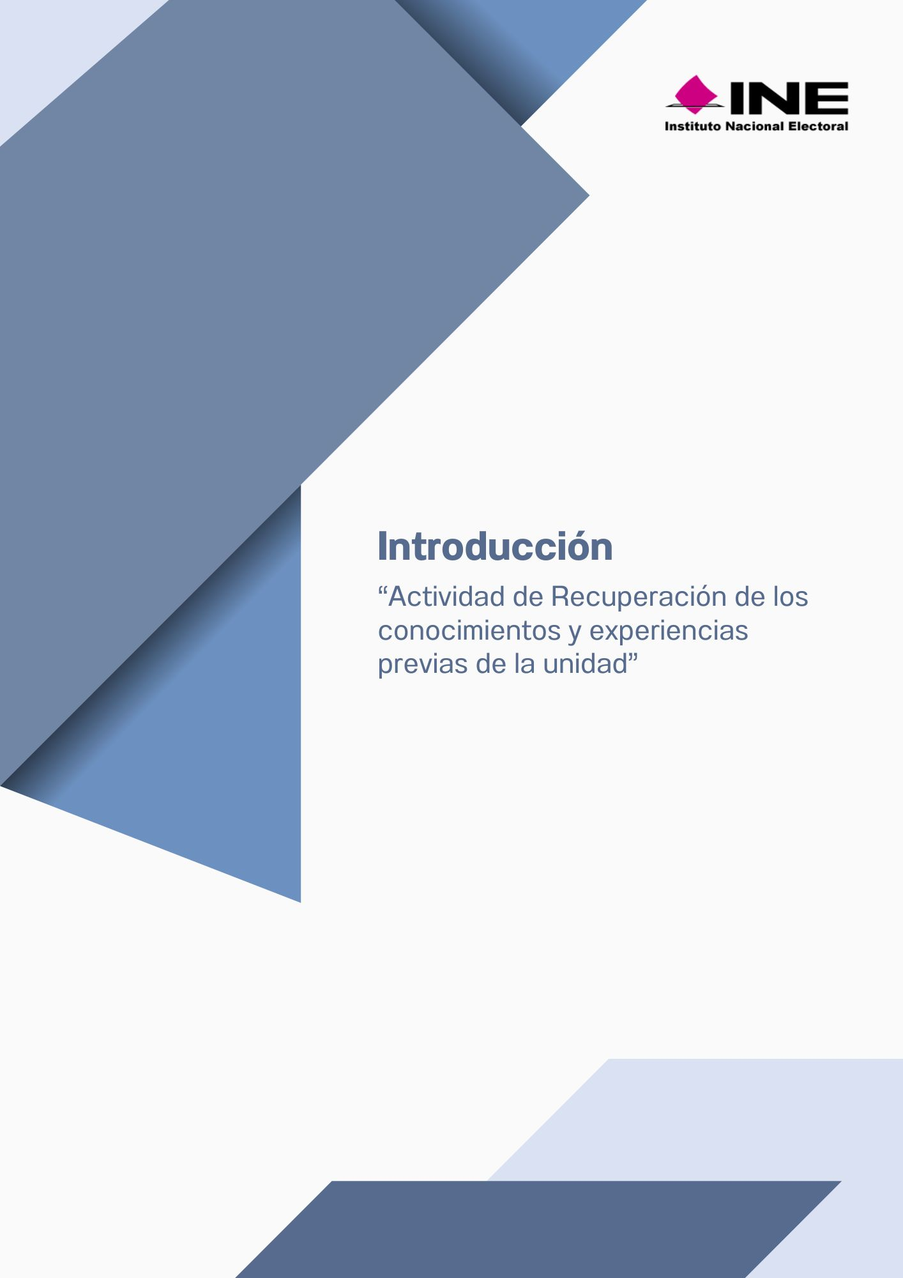

“Actividad de Recuperación de los conocimientos y experiencias previas de la unidad”

  - ¿Cómo contribuye el control interno al fortalecimiento de la transparencia y la rendición de cuentas en las instituciones públicas?
  - ¿Cuál era la función del INAI antes de su desaparición y qué papel desempeñaba en la supervisión institucional y la transparencia gubernamental?
  - ¿Cómo se realiza la evaluación del control interno dentro de una institución pública y quiénes son los actores involucrados?
  - ¿Por qué es importante identificar y responder a los riesgos en la administración pública?

